

**GUIA PARA LA CREACIÓN, MODIFICACIÓN O ELIMINACIÓN DE UN DOCUMENTO EN EL NORMOGRAMA**

**GJ-GA-02**

CONTENIDO

¿QUÉ ES EL NORMOGRAMA? 3

¿QUÉ NORMAS CONTIENE? 3

¿CUÁL ES LA UTILIDAD DEL NORMOGRAMA? 3

PASOS PARA ACTUALIZAR EL NORMOGRAMA 4

¿CUÁL ES EL FORMATO QUE SE DEBE UTILIZAR? 4

¿CÓMO SE REALIZA LA CREACIÓN, MODIFICACIÓN O ELIMINACIÓN DE UN DOCUMENTO EN EL NORMOGRAMA SEGÚN EL SIG?

* Identificar la necesidad 5
* Revisar las modificaciones 5
* Elaborar o modificar el documento 5
* Diligenciar la solicitud de modificación del Normograma 5
* Revisar las modificaciones propuestas 6
* Ajustar y aprobar los documentos 6

1. DOCUMENTOS RELACIONADOS PARA LA EJECUCIÓN DEL PROCEDIMIENTO 6

2. CONTROL DE CAMBIOS 6

3. CONTROL DE FIRMAS 6

**NORMOGRAMA**

**¿Qué es el Normograma?**



El Normograma es una herramienta que permite a las entidades públicas y privadas delimitar las normas que regulan sus actuaciones en desarrollo con su objeto misional y las actuaciones propias con relación a sus procesos.

**¿Qué normas contiene?**

El Normograma contiene las normas externas como leyes, decretos, acuerdos, circulares, resoluciones que afectan la gestión de la UAECOB y las normas internas como resoluciones, reglamentos, estatutos, manuales, circulares y, en general, todos los actos administrativos de interés para la entidad que permiten identificar las competencias, responsabilidades y funciones de las diferentes Oficinas, Subdirecciones y Dependencias.



¿Cuál es la utilidad del Normograma?

El Normograma sirve para guiar a los servidores de la Unidad en la aplicación de aquellas normas que debe cumplir y/o hacer cumplir de acuerdo con su competencia, intentando evitar duplicidad de funciones. Al tener compendiadas y organizadas dichas normas, se espera que la accesibilidad a las mismas permita consultarlas, estudiarlas y promoverlas de una manera más fácil.

Pasos para actualizar el normogramA

**Pasos para actualizar el Normograma**

* Revisar la vigencia de las normas contenidas en el documento publicado en la página web institucional
* Incluir las nuevas normas aplicables a los procesos institucionales
* Validar la información con los responsables y equipos de trabajo del proceso
* Remitir a la Oficina Jurídica para revisión y consolidación
* Remitir a la Oficina Asesora de Planeación para publicación

**¿Cuál es el formato que se debe utilizar?**

|  |  |  |  |  |  |  |  |  |  |  |  |  |
| --- | --- | --- | --- | --- | --- | --- | --- | --- | --- | --- | --- | --- |
| |  | | --- | | **UNIDAD ADMINISTRATIVA ESPECIAL CUERPO OFICIAL DE BOMBEROS -BOGOTA**  **NORMOGRAMA  Versión: 04** | | | | | | | | | | | | | |
|
|
|
|
| **IDENTIFICACIÓN DE REQUISITOS LEGALES Y/O NORMATIVOS IDENTIFICACIÓN DEL REQUISITO** | | | | | | | | | | | |
| **SEGUIMIENTO A LA APLICACIÓN DEL REQUISITO LEGAL Y/O NORMATIVO** | | | | | | | | | | | |
| **FECHA DE ACTUALIZACIÓN:** | |  | | | |  |  |  |  |  |  |
| **PROCESO** | **NOMBRE DEL DOCUMENTO** | **CLASIFICACIÓN NORMATIVA** | **NUMERO** | **FECHA EMISION Día/Mes/año** | **QUIEN EMITE** | **CAPITULOS/ARTICULOS APLICABLES** | **APLICABILIDAD** | **ESTADO** | **RESPONSABLE (cargo)** | **Link** | **OBSERVACIONES** |
|  |  |  |  |  |  |  |  |  |  |  |  |

**¿Cómo se realiza la inclusión, modificación o eliminación de una norma en el Normograma según el SIG?**



* **Identificar la necesidad:** En el marco de la revisión documental o actualización normativa, los responsables de los procesos determinan la necesidad de incluir, actualizar o eliminar una norma de su proceso, conforme a la normativa vigente y, en consecuencia, procederán a solicitar la correspondiente actualización del normograma institucional
* **Revisar las modificaciones:** para establecer la pertinencia de la modificación y/o actualización del Normograma, los jefes de áreas verificarán la aplicabilidad de la norma en el procedimiento propio de la dependencia y procederán a solicitar a la Jefe de la Oficina Jurídica la actualización del Normograma, aportando los documentos asociados que puedan dar lugar a modificaciones, si fuere del caso.
* **Elaborar o modificar el documento:** Los referentes designados del área, realizan la modificación y/o actualización del Normograma siguiendo los lineamientos definidos en el procedimiento GJ-PR13 Gestión del Normograma
* **Diligenciar la solicitud de modificación del Normograma:** los referentes diligenciaran el formato "Solicitud de modificación del Normograma" para aprobación y firma del Jefe del área quien, a su vez, junto con el Normograma propuesto lo remitirá al Jefe de la Oficina Jurídica.

|  |  |  |  |  |  |  |
| --- | --- | --- | --- | --- | --- | --- |
|  | Nombre del proceso  **GESTIÓN JURÍDICA** | | | | Código: | |
| Versión: 01 | |
| Nombre del Guía  **SOLICITUD DE MODIFICACIÓN DEL NORMOGRAMA**  **(Documental)** | | | | Vigencia: 27/07/2023 | |
| Página 1 de **2** | |
| **DATOS SOLICITUD** | | | | | | |
| **DEPENDENCIA** |  | | | | | |
| **PROCESO** |  | | | | | |
| **NOMBRE DEL DOCUMENTO** | **CLASIFICACIÓN NORMATIVA** | **NÚMERO** | **TIPO DE SOLICITUD** | **VERSIÓN** | | **JUSTIFICACIÓN** |
|  |  |  |  |  | |  |
|  |  |  |  |  | |  |

* 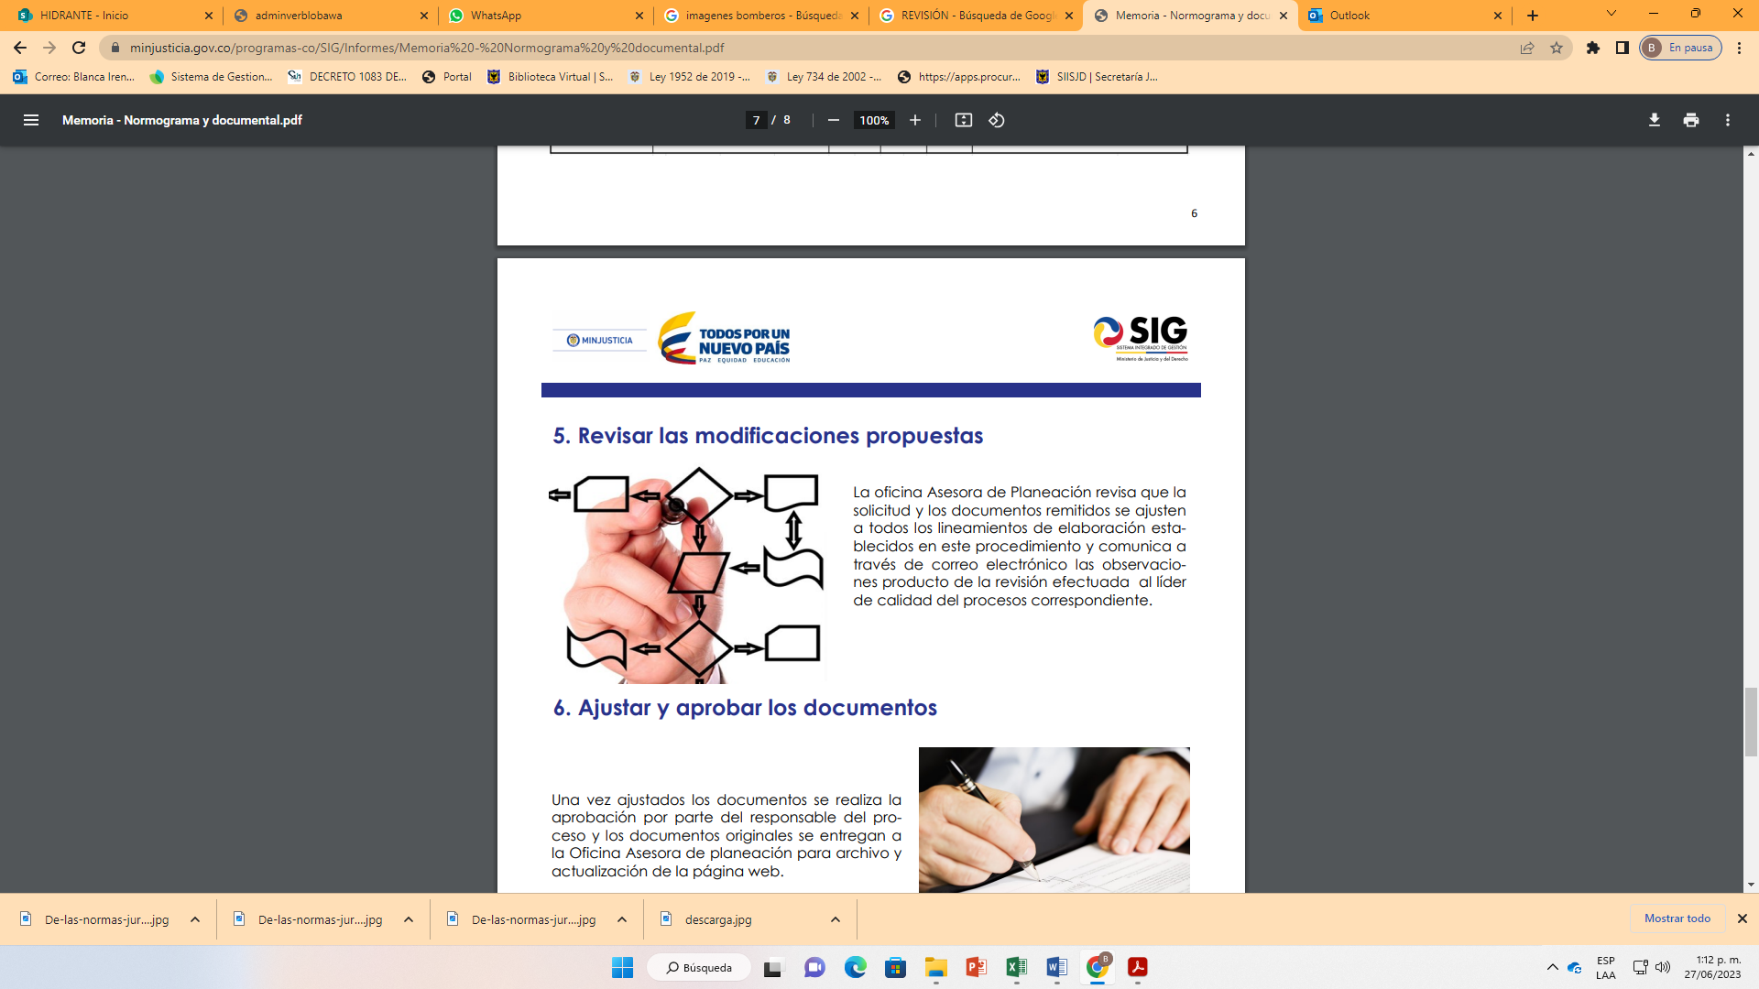**Revisar las modificaciones propuestas:** La Jefe de la Oficina Jurídica revisa que la solicitud de actualización normativa y las observaciones o documentos soporte remitidos se ajusten a todos los lineamientos de elaboración establecidos en el procedimiento “GJ-PR13 Gestión del Normograma”, señalado por la Unidad y publicado en la página web institucional y comunica a través de correo electrónico las observaciones producto de la revisión efectuada al referente del área correspondiente.
* **Ajustar y aprobar los documentos**

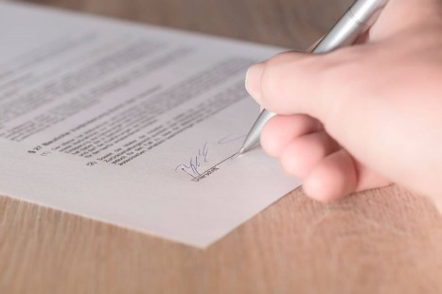

Una vez ajustado (revisado y consolidado) el Normograma se aprueba por parte de la Jefe de la Oficina Jurídica (responsable del proceso) y se remite el formato a la Oficina Asesora de Planeación para archivo y actualización de la sede electrónica (página web) de la UAECOB.

1. DOCUMENTOS RELACIONADOS PARA LA EJECUCIÓN DEL PROCEDIMIENTO

|  |  |
| --- | --- |
| **CÓDIGO** | **DOCUMENTO** |
| GJ-GA02-FT01 | Solicitud de Modificación del Normograma |

1. CONTROL DE CAMBIOS

|  |  |  |
| --- | --- | --- |
| **VERSIÓN** | **FECHA** | **DESCRIPCIÓN DE LA MODIFICACIÓN** |
| 01 | 20/10/2023 | Creación del documento |

1. CONTROL DE FIRMAS

|  |  |  |
| --- | --- | --- |
| Elaboró **BLANCA IRENE DELGADILLO PORRAS** | Cargo: **Profesional Especializada OJ** | Firmado en Original |
| Revisó: **ISABEL RUIZ** | Cargo: **Profesional Contratista OJ** | Firmado en Original |
| Revisó: **ADRIANA SALOM** | Cargo: **Profesional OAP** | Firmado en Original |
| Aprobó: **MÓNICA MARÍA PÉREZ BARRAGÁN** | Cargo: **Jefe Oficina Jurídica** | Firmado en Original |